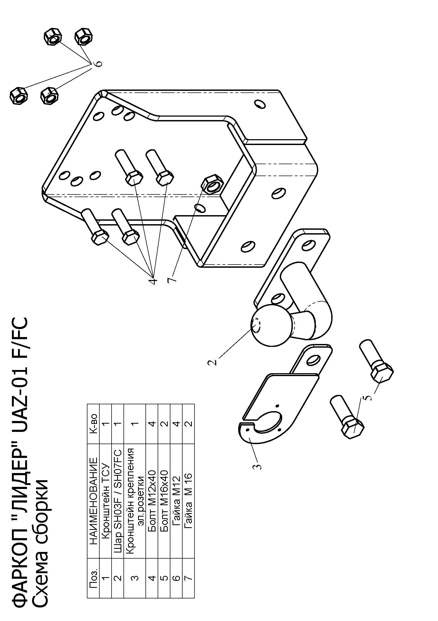
( UAZ-01F / UAZ-01FC)  УАЗ 469,3151,31512, 31519, 2206,3741,37411, 3962,3909, 39621,452 | Артикул | D(кН) | S(кг) | Т(кг) | С(кг)
 | UAZ-01FC | 6,9 | 75 | 2450 | 1000
 | UAZ-01F | 10,8 | 100 | 2450 | 2000
D = g* TC/T+C (горизонтальная сила, действующая  между тягачом и прицепом)  S — статическая вертикальная нагрузка на шар ТСУ  T — технически допустимая масса тягача | C — масса, передаваемая на грунт осью или  осями прицепа с центрально расположенной осью,  когда он сцеплен с тягачом и загружен до  технически допустимой максимальной массы
Тягово-сцепное устройство ( UAZ-01F / UAZ-01FC ) предназначено для сцепки легкового автомобиля с буксируемым прицепом полной массой до 1000 кг / 2000 кг , скорость автопоезда не должна превышать 80 км/час.

Технические характеристики ТСУ соответствуют ГОСТ Р 41.55-2005 (Правила ЕЭК ООН №55) «Единообразные предписания, касающиеся механических сцепных устройств. Состав транспортных средств».

Изготовитель постоянно совершенствует ТСУ, поэтому некоторые конструктивные изменения и изменения в комплектации могут быть не отражены в настоящем издании.

1. ТЕХНИЧЕСКИЕ ДАННЫЕ

Тип соединения: шаровой | Диаметр сцепного шара: 50 мм | Масса комплекта ТСУ : 8,56/8,64 кг

2. КОМПЛЕКТ ПОСТАВКИ
ТСУ (UAZ-01FC / UAZ-01F )
для УАЗ 469 и его модификации 1 шт.
Пакет комплектующих 1 шт.
Пакет электропроводки 1 шт.
Руководство по эксплуатации 1 шт.

3. МОНТАЖ ТСУ
!
Установка ТСУ должна осуществляться только в сервисных центрах, имеющих лицензию на данный вид работ. Перед установкой ТСУ внимательно ознакомьтесь с настоящей инструкцией. Предварительно очистите резьбовые соединения от краски (при необходимости).

• Перед тем, как произвести монтаж ТСУ, автомобиль необходимо установить на смотровой яме, отсоединить аккумуляторную батарею, затормозить автомобиль стояночным тормозом, под колеса положить упоры.
• Работу по монтажу должны производить два человека, соблюдая меры предосторожности.
• ТСУ крепится между рамой автомобиля и штатным фаркопом.
• Для установки необходимо открутить четыре болта крепящие штатный фаркоп автомобиля.
• Снять штатный фаркоп , совместить его и ТСУ , и закрепить их на раме автомобиля болтами М12х40 (4).
• Установить на ТСУ съемный шар (2) и штепсельный разъем (ШР).
• Подсоединить жгут проводов от ШРа к электропроводке автомобиля согласно рис 1.
• Подсоединить аккумуляторную батарею и проверить действие сигналов.

Рис. 1 (схема подключения электропроводки):
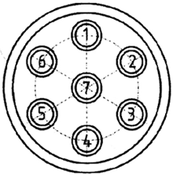
  Контакт | 1(L/1) | 3(31/3) | 4(R/4) | 6(54/6) | 7(58L/7)
  Назначение | Левый поворот | Масса | Правый поворот | Стоп-сигнал | Габарит

